**PROJETO RETOTECH DA FUNDACIÓN ENDESA REGRESSA EM SEGUNDA EDIÇÃO EM PORTUGAL PARA FOMENTAR CARREIRAS STEM ENTRE JOVENS**

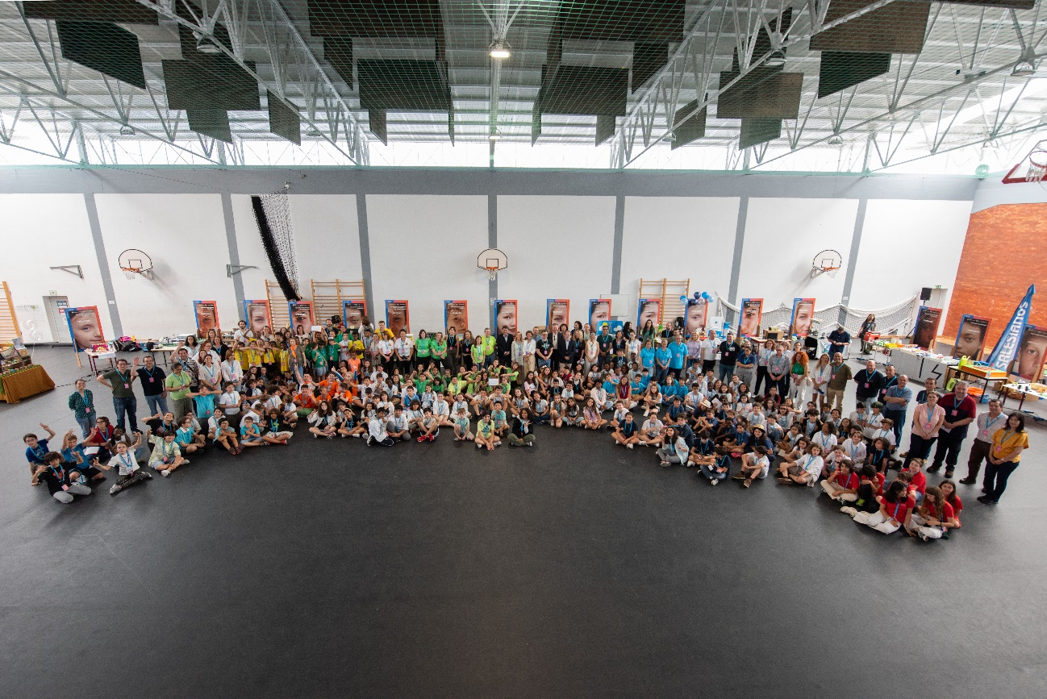

* *A Fundación Endesa lança a segunda edição do Projeto RetoTech com o objetivo de promover as carreiras STEM (Ciência, Tecnologia, Engenharia e Matemática) entre os alunos portugueses.*
* *As inscrições estão abertas até 4 de outubro no site da Fundación Endesa. No dia 14 de outubro de 2024 será publicada a listagem das escolas selecionadas também no site do projeto.*
* *Na primeira edição do projeto em Portugal participaram 252 alunos de 28 escolas do distrito de Lisboa.*
* *Os participantes deverão desenvolver, ao longo do ano escolar, um projeto tecnológico que resolva uma necessidade real do seu meio. No final do ano apresentarão estes projetos num festival em que serão decididos os vencedores.*

**Lisboa, 9 de setembro de 2024** – O projeto RetoTech da Fundación Endesa regressa este ano letivo para a sua segunda edição em Portugal para promover o estudo das vocações STEM (Ciência, Tecnologia, Engenharia e Matemática), a inovação e o empreendedorismo tecnológico entre os jovens das escolas portuguesas, em colaboração com a consultora *BQ Educación.*

No total, em Espanha e Portugal, poderão participar 285 escolas das comunidades autónomas da Andaluzia, Aragão, Catalunha, Extremadura, Madrid, Ilhas Baleares e Ilhas Canárias, bem como do distrito de Lisboa (Portugal); mais 40 escolas do que na última edição.

**Em Portugal, podem participar todas as escolas do 2º e 3º Ciclo do Ensino Básico**(5º, 6º, 7º, 8º e 9ºano de escolaridade) **da área metropolitana de Lisboa.**

**Todas as instituições educativas que participaram na primeira edição do RetoTech podem voltar a participar no projeto.**

Os professores terão formação para participar neste projeto, sendo que as escolas que participam pela primeira vez estão obrigadas a participar. Estes cursos estão constituídos por formação específica para cada área a ser desenvolvida no projeto. Quanto às escolas que participaram em edições anteriores, poderão participar caso haja vagas, mas será dada preferência aos docentes das escolas que participam pela primeira vez.

Com esta iniciativa, a Fundación Endesa desafia os alunos e professores das escolas participantes a criarem um projeto que inclua robótica e impressão 3D, centrada na resolução de uma necessidade real do seu meio, como um sistema de reciclagem automatizado para as suas salas de aula ou um dispositivo que facilite a aprendizagem de alunos com necessidades especiais.

Todas as escolas do distrito de Lisboa interessadas em participar neste projeto poderão apresentar as suas candidaturas até ao dia 4 de outubro de 2024. **No total, poderão candidatar-se até 30 escolas.**

A listagem das escolas selecionadas será publicada no [site do projeto](https://www.fundacionendesa.org/es/educacion/retotech-proyecto-de-innovacion-educativa/retotech-portugal) no dia 14 de outubro de 2024.

**Prémios para os projetos mais inovadores**

A Fundación Endesa vai atribuir três prémios aos projetos mais inovadores durante um festival presencial a realizar no final do ano letivo 2024-2025.

Entre eles, **um *Prémio Fundación Endesa***, que será atribuído por um júri da Endesa, e **dois *Prémios Professor RetoTech***, escolhidos pelos professores presentes no Festival. Neste caso será atribuído um prémio em cada modalidade (2º e 3º ciclos do Ensino Básico). A avaliação de todos os projetos terá em conta a originalidade e a criatividade do projeto, tal como a sua aplicabilidade a uma necessidade real da escola e a sua justificação, para além da competência técnica e da dimensão estética e artística do trabalho realizado.

**Inscrições**

As escolas interessadas em participar no projeto RetoTech devem [apresentar a sua candidatura até ao dia 4 de outubro de 2024 no site da Fundación Endesa](https://docs.google.com/forms/d/e/1FAIpQLSeX-2R5489JzoSrz0Jp51_rKzu33dhwGVBrrmrqgmdzMwtfFQ/viewform), onde também se publicará a listagem das escolas selecionadas no dia 14 de outubro de 2024.

O professor responsável por cada escola deve preencher o formulário de inscrição e incluir um vídeo com uma duração máxima de 5 minutos, no qual os alunos e professores explicarão por que razão estão interessados em participar no projeto RetoTech e de que forma irão utilizar a inovação e a criatividade na sala de aula. No caso das escolas que participaram anteriormente no projeto, devem fazer um resumo da sua participação na edição anterior, defendendo o porquê que uma nova participação os ajudaria a aprofundar e melhorar o uso de tecnologia na sua escola.

Pode consultar aqui o [regulamento do concurso](https://www.fundacionendesa.org/content/dam/fundacion-endesa-com/retotech/retotech/23_24_bases_retotech_portugal/II_Edi%C3%A7%C3%A3o_RetoTech_Fundaci%C3%B3n_Endesa_Portugal_2024_2025.pdf).

**A primeira edição**

A primeira edição do projeto RetoTech em Portugal aconteceu no ano letivo 2023-2024.

Nesta primeira edição participaram 256 alunos de 28 escolas do distrito de Lisboa. Estes desenvolveram desde projetos que consistiam em soluções sustentáveis para melhorar a qualidade de vida nas escolas através da poupança de energia, até dispositivos para facilitar a vida quotidiana de alunos com necessidades especiais.

O *Prémio Fundación Endesa* foi entregue ao **Agrupamento de Escolas do Montijo D. Pedro Varela**, que apresentou o projeto “Caminhando para uma escolha consciente”, que tem o objetivo de promover uma alimentação saudável na escola para ajudar a combater a obesidade infantil e a diabetes.

Os *Prémios Professor* foram atribuídos ao **Instituto Espanhol de Lisboa, Giner de los Ríos,** que desenvolveu o projeto “Super E-Scola”, cujo objetivo é o de simular uma escola sustentável que luta contra as alterações climáticas com a utilização de robótica educativa; e ao **Agrupamento de Escolas Quinta de Marrocos,** que desenvolveu o projeto “De castelo em castelo” que permite uma viagem pelos castelos de Portugal com a utilização de robótica.

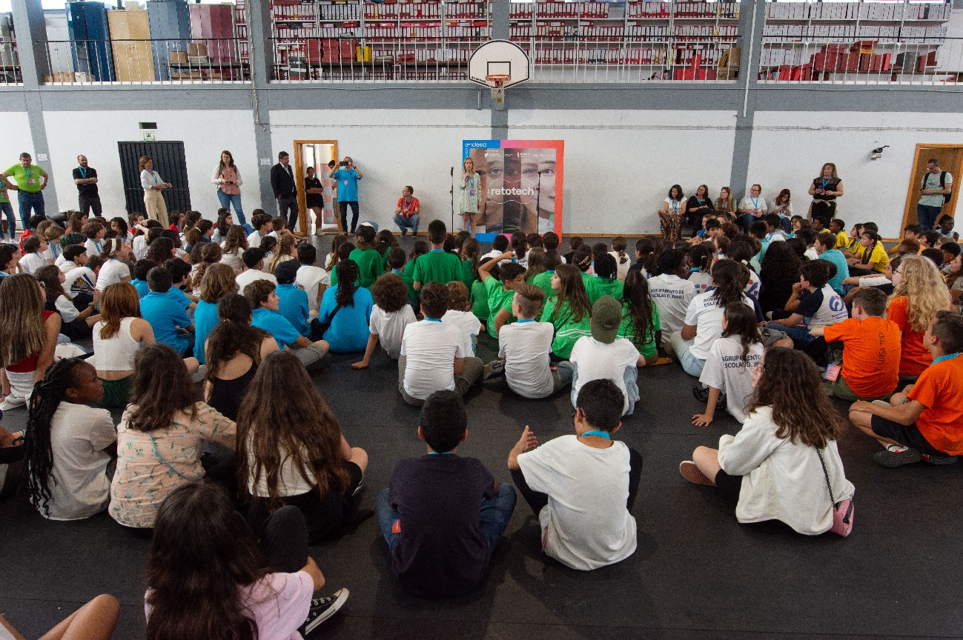

**Sobre a Fundación Endesa**

A Fundación Endesa foi criada em 1998 como uma expressão do compromisso social da Endesa para responder às necessidades do ambiente em que opera e assim contribuir para o desenvolvimento da sociedade.

Todos os dias trabalha para maximizar a sua pegada social através de projetos para promover uma educação de qualidade que responda aos desafios de hoje, para garantir que os mais vulneráveis tenham um futuro de oportunidades, para promover a cultura e a arte no nosso país e para criar um mundo mais sustentável, cuidando do ambiente que nos rodeia.

Mais informações: [www.fundacionendesa.org](http://www.fundacionendesa.org/)